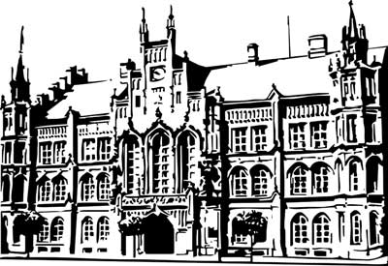 | Město Nový Bydžov  Masarykovo náměstí 1, 504 01 Nový Bydžov  ID schránky v ISDS: 2umb8hk

Objednávka č. 391/2025
na faktuře uvádějte vždy č. objednávky

Objednatel Dodavatel
Město Nový Bydžov Obchodní firma : AZ elektronik spol. s.r.o.
Masarykovo náměstí 1 Sídlo : Na Valech 206/
504 01 NOVÝ BYDŽOV 55101 Jaroměř

IČ : 00269247 IČ : 48170011
DIČ : CZ00269247 DIČ : CZ48170011
Plátce DPH
Objednáváme u Vás stavební úpravy zabezpečovacího systému v objektu Mateřské školky Palackého, ul. F. Palackého č. p. 1241 v Novém Bydžově – použití systému Jablotron100.

Lhůta plnění : 22.09.2025 -31.10.2025
Cena s DPH : 71 471,19Kč
Dne: 22.09.2025

Vyřizuje / tel. :

ODPA | Položka | ZP | ÚZ | ORJ | ORG |  | Kč
3613 | 6121 |  |  |  | 0302 |  | 71 471,19
Předběžnou kontrolu provedl a nárok schválil:
Příkazce operace: 22.09.2025 14:13:38
Správce rozpočtu: |  |  |  |  |  | Datum: 22.09.2025

Akceptace dne 23.09.2025

